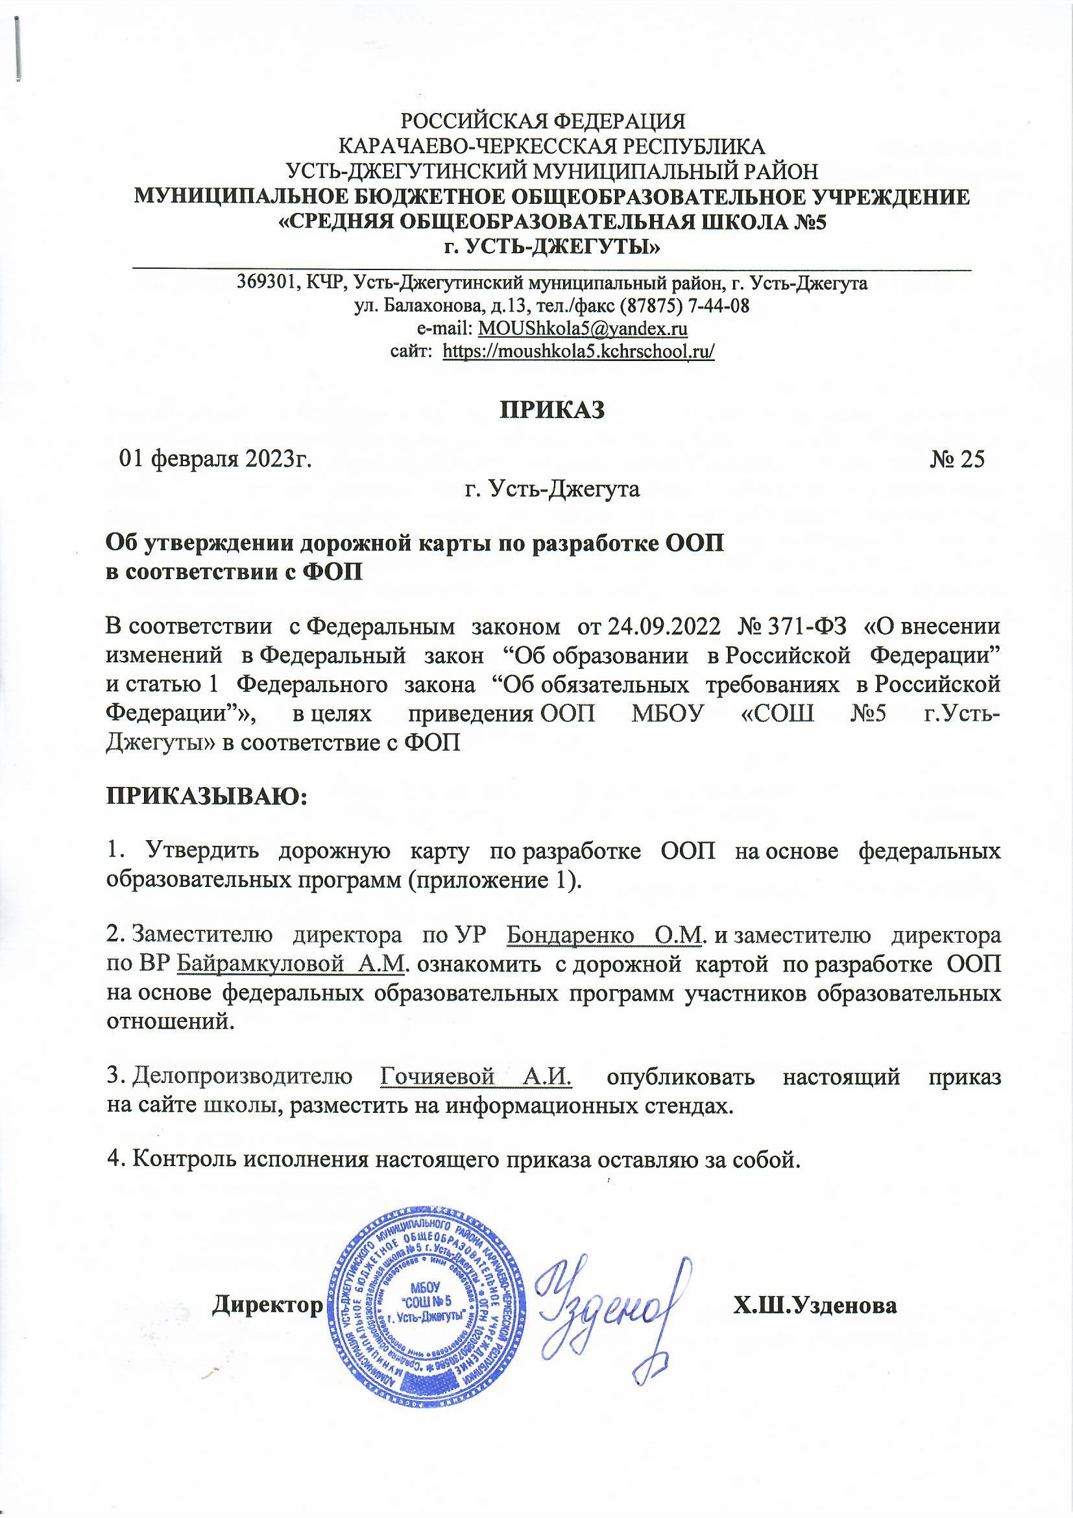
Приложение 1
к приказу МБОУ «СОШ №5 г.Усть-Джегуты»
от 01.02.2023 № 25
Дорожная карта
по разработке ООП на основе федеральных образовательных программ
в МБОУ «СОШ №5 г.Усть-Джегуты»
ПОЯСНИТЕЛЬНАЯ ЗАПИСКА
В соответствии с Федеральным законом от 24.09.2022 № 371-ФЗ «О внесении изменений в Федеральный закон “Об образовании в Российской Федерации” и статью 1 Федерального закона “Об обязательных требованиях в Российской Федерации”» образовательные организации должны разрабатывать основные образовательные программы в соответствии с федеральными государственными образовательными стандартами и соответствующими федеральными основными общеобразовательными программами. Содержание и планируемые результаты разработанных образовательными организациями образовательных программ должны быть не ниже соответствующих содержания и планируемых результатов федеральных основных общеобразовательных программ.
Образовательные организации должны привести ООП в соответствие с федеральными основными общеобразовательными программами до 1 сентября 2023 года. Федеральные образовательные программы (ФОП) Минпросвещения утвердило приказами от 16.11.2022 № 992, от 16.11.2022 № 993 и от 23.11.2022 № 1014.
Дорожная карта по разработке ООП на основе ФОП выполняет роль навигатора для реализации работы по приведению ООП, которые реализуются в МБОУ «СОШ №5 г.Усть-Джегуты», в соответствие с ФОП.
Цель дорожной карты: организация и координация деятельности по приведению ООП НОО, ООО и СОО в соответствие с ФОП НОО, ООО и СОО.
Дорожная карта рассчитана на период с февраля 2023 года до сентября 2023 года. В результате реализации дорожной карты к 1 сентября 2023 года образовательные программы всех уровней будут приведены в соответствие с ФОП.
Дорожная карта представляет собой систему мероприятий по следующим направлениям:
- организационно-управленческое обеспечение;
- нормативно-правовое обеспечение;
- мероприятия содержательного характера;
- кадровое обеспечение;
- методическое обеспечение;
- информационное обеспечение;
- финансовое обеспечение.
Дорожная карта содержит контрольные сроки исполнения мероприятий и ответственных. Также в дорожной карте определен перечень документов, которые будут разработаны в ходе реализации дорожной карты.

№ п/п | Мероприятие | Срок исполнения | Результат | Ответственный
1. Организационно-управленческое обеспечение
1. | Создание рабочей группы по приведению ООП в соответствие с ФОП | Февраль 2023 года | Приказ о создании рабочих групп по приведению ООП в соответствие с ФОП.  Рабочая группа по приведению ООП НОО в соответствие с ФОП НОО.  Рабочая группа по приведению ООП ООО в соответствие с ФОП ООО.  Рабочая группа по приведению ООП СОО в соответствие с ФОП СОО | Руководитель.  Заместитель директора по УР
1. | Проведение родительских собраний с целью информирования родителей о ФОП и необходимости приведения ООП уровней образования в соответствие с ФОП | Февраль 2023 года | Протокол родительского собрания 1–4-х классов.  Протокол родительского собрания 5–9-х классов.  Протокол родительского собрания 10-х классов | Заместитель директора по УР
1. | Проведение родительского собрания для будущих первоклассников, посвященного обучению по ФГОС-2021 НОО и ООП НОО, соответствующей ФОП НОО | Май 2023 года | Протокол родительского собрания для будущих первоклассников, посвященного обучению по ФГОС-2021 НОО и ООП НОО, соответствующей ФОП НОО | Заместитель директора по УР
1. | Проведение родительского собрания для будущих пятиклассников, посвященного обучению по ФГОС-2021 ООО и ООП ООО, соответствующей ФОП ООО | Май 2023 года | Протокол родительского собрания для будущих пятиклассников, посвященного обучению по ФГОС-2021 ООО и ООП ООО, соответствующей ФОП ООО | Заместитель директора по УР
1. | Проведение родительского собрания для будущих учеников 10-х классов,  посвященного обучению по ФГОС СОО с изменениями 2022 года и ООП СОО, соответствующей ФОП СОО | Май – июнь 2023 года | Протокол родительского собрания для будущих учеников 10-х классов, посвященного обучению по ФГОС СОО  с изменениями 2022 года и ООП СОО, соответствующей ФОП СОО | Заместитель директора по УР
1. | Анализ действующих ООП на предмет соответствия ФОП | Февраль – март 2023 года | Аналитическая справка по каждой ООП уровня образования с выводами о соответствии требованиям ФОП и рекомендациями по приведению в соответствие с ФОП | Руководители рабочих групп
1. | Анализ перечня учебников на предмет соответствия новому ФПУ, выявление учебников, которые исключены из перечня и нуждаются в замене | Февраль – март 2023 года | Аналитическая справка педагога-библиотекаря.  Перечень учебников, исключенных из ФПУ и подлежащих замене с сентября 2023 года | Заместитель директора по ВР.  Педагог-библиотекарь
1. | Перспективный перечень учебников, которые школе необходимо закупить до сентября 2023 года для обеспечения реализации ООП в соответствии с ФОП и новым ФПУ | Март – апрель 2023 года | Перечень учебников для использования в образовательном процессе при реализации ООП уровней образования в соответствии с ФОП на 2023/24 учебный год | Заместитель директора по ВР.  Педагог-библиотекарь
1. | Мониторинг образовательных потребностей (запросов) обучающихся и родителей (законных представителей) для проектирования учебных планов НОО, ООО  и СОО в части, формируемой участниками образовательных отношений, и планов внеурочной деятельности НОО, ООО и СОО | Февраль – март 2023 года | Аналитическая справка заместителя директора по УВР.  Аналитическая справка заместителя директора по ВР | Заместитель директора по УР.  Заместитель директора по ВР

2. Нормативно-правовое обеспечение
2. | Формирование банка данных нормативно-правовых документов федерального, регионального, муниципального уровней, обеспечивающих внедрение ФОП | Февраль – сентябрь 2023 года | Банк данных нормативно-правовых документов федерального, регионального, муниципального уровней, обеспечивающих внедрение ФОП | Заместитель директора по УВР.  Руководитель рабочей группы
2. | Изучение документов федерального, регионального уровня, регламентирующих введение ФОП | В течение всего периода | Листы ознакомления с документами федерального, регионального уровня, регламентирующими введение ФОП | Заместитель директора по УР.  Заместитель директора по ВР.  Руководитель рабочей группы
2. | Внесение изменений в программу развития образовательной организации | До 1 сентября 2023 года | Приказ о внесении изменений в программу развития образовательной организации | Директор.  Заместитель директора по УР.  Заместитель директора по ВР
2. | Внесение изменений и дополнений в Устав образовательной организации (при необходимости) | До 1 сентября 2023 года | Устав образовательной организации | Директор
2. | Разработка приказов, локальных актов, регламентирующих приведение ООП в соответствие с ФОП | Февраль 2023 года | Приказы, локальные акты, регламентирующие приведение ООП в соответствие с ФОП | Директор.  Заместитель директора по УР.  Заместитель директора по ВР
2. | Внесение изменений в локальные акты с учетом требований ФОП | Февраль – август 2023 года | Положение о формах, периодичности, порядке текущего контроля успеваемости и промежуточной аттестации обучающихся с учетом системы оценки достижения планируемых результатов в ФОП.  Положение о рабочей программе с учетом внедрения федеральных базовых рабочих программ <...> | Директор.  Заместитель директора по УР.  Заместитель директора по ВР
2. | Утверждение ООП, приведенных в соответствие с ФОП, на заседании педагогического совета | До 1 сентября 2023 года | Протокол заседания педагогического совета. Приказ об утверждении ООП, приведенных в соответствие с ФОП | Директор.  Заместитель директора по УР

3. Мероприятия содержательного характера
3. | Приведение в соответствие целевого раздела ООП НОО с ФОП НОО:  – анализ планируемых результатов в ООП НОО и приведение в соответствие с ФОП НОО;  – анализ системы оценки достижения планируемых результатов ООП НОО и приведение в соответствие с ФОП НОО | Февраль – март 2023 года | Целевой раздел ООП НОО в соответствии с ФОП НОО | Заместитель директора по УР. Руководитель рабочей группы
3. | Приведение в соответствие целевого раздела ООП ООО с ФОП ООО:  – анализ планируемых результатов в ООП ООО и приведение в соответствие с ФОП ООО;  – анализ системы оценки достижения планируемых результатов ООП ООО и приведение в соответствие с ФОП ООО | Февраль – март 2023 года | Целевой раздел ООП ООО в соответствии с ФОП ООО | Заместитель директора по УР. Руководитель рабочей группы
3. | Приведение в соответствие целевого раздела ООП СОО с ФОП СОО:  – анализ планируемых результатов в ООП СОО и приведение в соответствие с ФОП СОО;  – анализ системы оценки достижения планируемых результатов ООП СОО и приведение в соответствие с ФОП СОО | Февраль – март 2023 года | Целевой раздел ООП СОО в соответствии с ФОП СОО | Заместитель директора по УР.  Руководитель рабочей группы
3. | Приведение в соответствие содержательного раздела ООП НОО  с ФОП НОО:  – внесение в ООП НОО федеральных базовых рабочих программ по учебным предметам «Русский язык», «Литературное чтение», «Окружающий мир»;  – анализ программы формирования УУД в ООП НОО и приведение в соответствие с ФОП НОО | Март 2023 года | Содержательный раздел ООП НОО в соответствии с ФОП НОО.  Федеральные базовые рабочие программы по учебным предметам «Русский язык», «Литературное чтение», «Окружающий мир» в составе ООП НОО.  Программа формирования УУД в соответствии с ФОП НОО | Заместитель директора по УР.  Руководитель рабочей группы
3. | Приведение в соответствие содержательного раздела ООП ООО с ФОП ООО:  – внесение в ООП ООО федеральных базовых рабочих программ по учебным предметам «Русский язык», «Литература», «История», «Обществознание», «География» и «Основы безопасности жизнедеятельности»;  – анализ программы формирования УУД в ООП ООО и приведение в соответствие с ФОП ООО | Март 2023 года | Содержательный раздел ООП ООО в соответствии с ФОП ООО.  Федеральные базовые рабочие программы по учебным предметам «Русский язык», «Литература», «История», «Обществознание», «География» и «Основы безопасности жизнедеятельности» в составе ООП ООО.  Программа формирования УУД в соответствии с ФОП ООО | Заместитель директора по УР.  Руководитель рабочей группы
3. | Приведение в соответствие содержательного раздела ООП СОО с ФОП СОО:  – внесение в ООП СОО федеральных базовых рабочих программ по учебным предметам «Русский язык», «Литература», «История», «Обществознание», «География» и «Основы безопасности жизнедеятельности»;  – анализ программы развития УУД в ООП СОО и приведение в соответствие с ФОП СОО | Март 2023 года | Содержательный раздел ООП СОО в соответствии с ФОП СОО.  Федеральные базовые рабочие программы по учебным предметам «Русский язык», «Литература», «История», «Обществознание», «География» и «Основы безопасности жизнедеятельности» в составе ООП СОО.  Программа развития УУД в соответствии с ФОП ООО | Заместитель директора по УР.  Руководитель рабочей группы
3. | Анализ рабочей программы воспитания в ООП НОО и приведение в соответствие с федеральной рабочей программой воспитания ФОП НОО | Март 2023 года | Рабочая программа воспитания в ООП НОО в соответствии с федеральной рабочей программой воспитания ФОП НОО | Заместитель директора по ВР.  Руководитель рабочей группы
3. | Анализ рабочей программы воспитания в ООП ООО и приведение в соответствие с федеральной рабочей программой воспитания ФОП ООО | Март 2023 года | Рабочая программа воспитания в ООП ООО в соответствии с федеральной рабочей программой воспитания ФОП ООО | Заместитель директора по ВР.  Руководитель рабочей группы
3. | Анализ рабочей программы воспитания в ООП СОО и приведение в соответствие с федеральной рабочей программой  воспитания ФОП СОО | Март 2023 года | Рабочая программа воспитания в ООП СОО в соответствии с федеральной рабочей  программой воспитания ФОП СОО | Заместитель директора по УР.  Руководитель рабочей группы
3. | Приведение в соответствие организационного раздела ООП НОО с ФОП НОО:  – выбор варианта учебного плана ФОП НОО;  – формирование календарного учебного графика с учетом ФОП;  – составление плана внеурочной деятельности с учетом направлений внеурочной деятельности и форм организации, указанных в ФОП НОО;  – анализ плана воспитательной работы ООП НОО и приведение в соответствие с федеральным планом воспитательной работы в ФОП НОО | Апрель 2023 года | Организационный раздел ООП НОО в соответствии с ФОП НОО.  Учебный план на основе варианта учебного плана ФОП НОО.  Календарный учебный график с учетом ФОП НОО.  План внеурочной деятельности с учетом направлений внеурочной деятельности и форм организации, указанных в ФОП НОО.  Календарный план воспитательной работы в соответствии с федеральным планом воспитательной работы в ФОП НОО | Заместитель директора по УР.  Заместитель директора по ВР.  Руководитель рабочей группы
3. | Приведение в соответствие организационного раздела ООП ООО с ФОП ООО:  – выбор варианта учебного плана ФОП ООО или разработка учебного плана на основе варианта с возможностью перераспределения часов по предметам, по которым не проводят ГИА, для организации углубленного изучения;  – формирование календарного учебного графика с учетом ФОП;  – составление плана внеурочной деятельности с учетом направлений внеурочной деятельности и форм организации, указанных в ФОП ООО;  – анализ плана воспитательной работы ООП ООО и приведение в соответствие с федеральным планом воспитательной работы в ФОП ООО | Апрель 2023 года | Организационный раздел ООП ООО в соответствии с ФОП ООО.  Учебный план на основе варианта учебного плана ФОП ООО.  Календарный учебный график с учетом ФОП ООО.  План внеурочной деятельности с учетом направлений внеурочной деятельности и форм организации, указанных в ФОП ООО.  Календарный план воспитательной работы в соответствии с федеральным планом воспитательной работы в ФОП ООО | Заместитель директора по УР.  Заместитель директора по ВР.  Руководитель рабочей группы
3. | Приведение в соответствие организационного раздела ООП СОО с ФОП СОО:  – выбор варианта учебного плана ФОП СОО или разработка учебного плана на основе варианта с возможностью перераспределения часов по предметам, по которым не проводят ГИА, для организации  профильного обучения;  – составление плана внеурочной деятельности с учетом направлений внеурочной деятельности и форм организации, указанных в ФОП СОО;  – анализ плана воспитательной работы ООП СОО и приведение в соответствие с федеральным планом воспитательной работы в ФОП СОО | Апрель 2023 года | Организационный раздел ООП СОО в соответствии с ФОП СОО.  Учебный план на основе варианта учебного плана ФОП СОО.  План внеурочной деятельности с учетом инвариантного компонента плана внеурочной деятельности в ФОП СОО и профиля обучения.  Календарный план воспитательной работы в соответствии с федеральным планом воспитательной работы в ФОП СОО | Заместитель директора по УР.  Заместитель директора по ВР.  Руководитель рабочей группы

4. Кадровое обеспечение
4. | Анализ кадрового обеспечения внедрения ФОП.  Выявление кадровых дефицитов | Февраль – март 2023 года | Аналитическая справка заместителя директора по УР | Заместитель директора по УР
4. | Диагностика образовательных потребностей и профессиональных затруднений педагогических работников образовательной организации в условиях внедрения ФОП и федеральных базовых рабочих программ | Февраль – март 2023 года | Аналитическая справка заместителя директора по УР | Заместитель директора по УР
4. | Разработка и реализация плана-графика курсовой подготовки педагогических работников, реализующих федеральные базовые рабочие программы | Февраль 2023 года | План курсовой подготовки с охватом в 100 процентов педагогических работников, реализующих федеральные базовые рабочие программы.  Аналитическая справка заместителя директора по УР | Заместитель директора по УР
4. | Распределение учебной нагрузки педагогов на учебный год | До 25 августа 2023 года | Приказ об утверждении учебной нагрузки на учебный год | Директор.  Заместитель директора по УР

5. Методическое обеспечение
5. | Внесение в план методической работы мероприятий по методическому обеспечению внедрения ФОП | Февраль 2023 года | План методической работы.  Приказ о внесении изменений в план методической работы | Заместитель директора по УР
5. | Корректировка плана методических семинаров внутришкольного повышения квалификации педагогических работников образовательной организации с ориентацией  на проблемы внедрения ФОП | Февраль – март 2023 года | План методических семинаров внутришкольного повышения квалификации педагогических работников образовательной организации | Заместитель директора по УР
5. | Изучение нормативных документов по внедрению ФОП педагогическим коллективом | Февраль – май 2023 года в соответствии с планами ШМО | Планы работы ШМО.  Протоколы заседаний ШМО | Заместитель директора по УР.  Руководители ШМО
5. | Обеспечение консультационной методической поддержки педагогов по вопросам реализации федеральных базовых рабочих программ | В течение всего периода | План работы методического совета образовательной организации.  Планы работы ШМО.  Аналитическая справка заместителя директора по УВР | Заместитель директора по УР.  Руководители ШМО
5. | Формирование пакета методических материалов по теме реализации ООП НОО в соответствии с ФОП НОО | В течение всего периода реализации ООП НОО | Пакет методических материалов по теме реализации ООП НОО в соответствии с ФОП НОО | Заместитель директора по УР.  Руководитель ШМО учителей начальных классов
5. | Формирование пакета методических материалов по теме реализации ООП ООО в соответствии с ФОП ООО | В течение всего периода реализации ООП ООО | Пакет методических материалов по теме реализации ООП ООО в соответствии с ФОП ООО | Заместитель директора по УР.  Руководители предметных ШМО
5. | Формирование пакета методических материалов по теме реализации ООП СОО в соответствии с ФОП СОО | В течение всего периода реализации ООП СОО | Пакет методических материалов по теме реализации ООП СОО в соответствии с ФОП СОО | Заместитель директора по УР. Руководители предметных ШМО
5. | Формирование плана функционирования ВСОКО в условиях реализации ООП в соответствии с ФОП | До 1 сентября 2023 года | План функционирования ВСОКО на учебный год.  Аналитические справки по результатам ВСОКО | Заместитель директора по УР
5. | Формирование плана ВШК в условиях реализации ООП в соответствии с ФОП | До 1 сентября 2023 года | План ВШК на учебный год. Аналитические справки по итогам ВШК | Заместитель директора по УР

6. Информационное обеспечение
6. | Проведение работы по информированию участников образовательных отношений о ФОП и необходимости приведения ООП уровней  образования в соответствие с ФОП | Февраль – август 2023 года | Пакет информационно-методических материалов. Разделы на сайте ОО | Заместитель директора по ВР.  Ответственный за сайт ОО
6. | Информирование родительской общественности о внедрении ФОП и приведении ООП НОО, ООО и СОО в соответствие с ФОП НОО, ООО и СОО | Февраль – сентябрь 2023 года | Сайт образовательной организации, страницы школы в социальных сетях, информационный стенд в холле образовательной организации | Заместитель директора по ВР.  Ответственный за сайт ОО
6. | Информирование о нормативно-правовом, программном, кадровом и финансовом обеспечении внедрения ФОП | Февраль – сентябрь 2023 года | Сайт образовательной организации, страницы школы в социальных сетях, информационный стенд в холле образовательной организации | Заместитель директора по ВР.  Ответственный за сайт ОО
6. | Изучение и формирование мнения родителей о внедрении ФОП, представление результатов | В течение всего периода | Сайт образовательной организации, страницы школы в социальных сетях, информационный стенд в холле образовательной организации.  Аналитические справки заместителей директора по УР и ВР | Заместитель директора по УР.  Заместитель директора по ВР

7. Финансовое обеспечение
7. | <…>

